**Консультация для родителей**

**«Обучаем детей правилам безопасного поведения в лесу»**

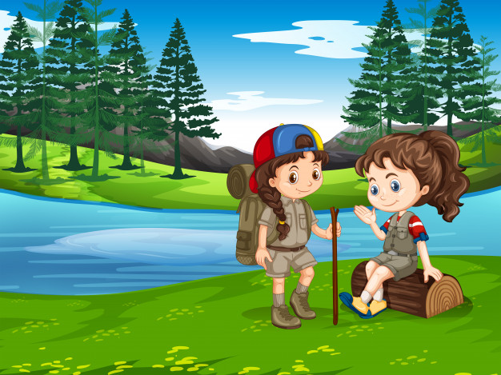

Поход в лес понравится любому ребенку, ведь на природе можно бегать, прыгать, веселиться. А среди деревьев и кустарников спрятано столько всего интересного! Но **родителям в лесу не до отдыха**, т. к. нужно следить за своим чадом. Если мамы и папы будут знать **правила безопасности на природе**, отдых точно получится замечательным.

— Перед поездкой в лес обязательно предупредите кого-то из родных или друзей о том, куда вы собираетесь.

— С собой всегда нужно брать спички, нож и часы, и мобильный телефон.

— Старайтесь не уходить далеко от проверенного маршрута.

— Если кто-то потерялся, сразу вызывайте спасателей, не нужно пытаться найти человека самостоятельно.

— Всегда берите с собой аптечку с самыми необходимыми лекарствами.

— Не спускайте глаз с детей. Даже если у вас взрослый самостоятельный ребенок, наблюдайте за ним.

— Возьмите с собой достаточное количество чистой питьевой воды.

— Одевайте детей в яркую одежду. Зеленые и темные цвета не желательны весной и летом. Осенью избегайте коричневых тонов, а зимой лучше отказаться от серого и белого цвета.

— Перед тем как идти в лес с детьми, пришейте на их одежду светоотражатели.

— Объясните детям, как вести себя при встрече со зверями.

— Если вы **отправились** на прогулку в период активности клещей, оденьте детей в одежду, максимально прилегающую к телу.

— Объясните ребенку, что не нужно ногой ломать сухие ветви. Отлетевшая в сторону палка может попасть в лицо самому малышу или тому, кто идет рядом с ним.

— Никогда не оставляйте детей одних и не уходите от них далеко.

— Подавайте пример своим поведением, не шумите в **лесу**, не бегайте.

— Весь мусор обязательно складывайте в пакеты и уносите с собой

— Поясните заранее, какие ягоды и грибы смертельно опасны. Лучше приучить ребенку к тому, чтобы любой новый для него дар природы он сначала показывал вам.

— Не разрешайте детям бегать возле озер или рек без старших.

— Дома всегда осматривайте ребенка, чтобы убедиться, что у него нет ран, укусов и других повреждений.

**Правила поведения детей в лесу**

-Если вы берете с собой в лес детей, то обязательно проведите им инструктаж. Они очень любознательны, а их тяга ко всему новому может привести к печальным последствиям. Итак, они должны услышать от вас, что обязаны:

-Быть все время рядом с **родителями**, а отходить от них можно максимум на 10-15 метров, но только так, чтобы находиться в зоне видимости.

-Ни в коем случае не есть и не пробовать листья растений, ягоды, а тем более грибы! - Пусть знают, что существует Бледная Поганка, которая способна лишить жизни человека, который всего лишь ее облизал.

-Не подходить близко и не прикасаться к животным и насекомым. В **лесу много змей**, мышей и клещей, которые быстро заносят инфекции.

-Не приближаться к рекам и водоемам.

- Если вдруг почувствуют опасность, сразу позвать вас на помощь.

-Никогда не упускайте детей из вида. Если на прогулку с вами **отправилось много детей**, то лучше делайте периодически перекличку.

- Следите за тем, чтобы ребята не подходили близко к костру, котелкам с горячей водой и горячим предметам.

- Если планируете купание, захватите с собой круги и спасательные жилеты.

-Не допускайте, чтобы дети самостоятельно **отправились в лес**!

-Соблюдая эти несложные **правила**, вы превратите свою прогулку в замечательный отдых без ущерба для себя и природы.

**Правила личной безопасности в лесу**

1. Не ходи в лес один!

2. Перед выходом в лес предупреди родных, куда идёшь.

3. Идя в лес, возьми с собой средство от укусов насекомых, солнцезащитный крем для кожи, питьевую воду, минимальный запас еды (бутерброд и др., нож, спички в сухой коробочке и часы. Возьми с собой сотовый телефон, свисток, отражатель. Если у тебя есть хронические заболевания, возьми с собой необходимые лекарства.

4. Для похода в лес одежда и обувь должна быть удобной, соответствовать погодным условиям.

5. Одежда должна быть яркого цвета, а ещё лучше наклеить на неё светоотражающие полоски или рисунки.

6. Не уходи с маршрута, не увлекайся прогулкой и не отходи далеко от натоптанных троп.

7. Если кто-то потерялся, сразу вызывайте спасателей.

8.С уважением относись к обитателям леса: не шуми, не рви цветы, не ломай ветви деревьев, не лови бабочек, не пугай диких животных.

9. Не сори в **лесу**. Убирай за собой мусор и стеклянную посуду. Пожар в **лесу** может возникнуть даже от брошенной стекляшки.

ЕСЛИ ТЫ ЗАБЛУДИЛСЯ

1. Если есть возможность, немедленно свяжись со специалистами Единой службы спасения по телефону: 112 или 01.

2. Не поддавайся страху, не паникуй. Остановись и подумай – откуда пришёл, не слышно ли криков, шума машин, лая собак. Выйти к людям помогают различные звуки: работающий трактор (слышно за 3-4 километра, собачий лай (2-3 километра, проходящий поезд *(до 10 километров)*. Трубы на крышах можно увидеть за 3 километра, заводские трубы – за 6 километров, колокольни и башни – за 15 километров. При отсутствии подходящих ориентиров лучше всего *«выходить на воду»* и двигаться вниз по течению. Ручей обязательно выведет к реке, река – к людям.

3. Не кричи – охрипнешь. Если ты пытаешься, например, докричаться до потерявшегося, жди его на одном месте достаточно долго.

4. Не плачь – от этого заболят глаза, потеряют зоркость и перестанут различать действительное и выдуманное.

5. Нельзя бежать исключительно потому, что хочется изменить ситуацию. Нужно оставаться на том месте, где стоишь. Соблюдая **правила**, разведи костёр, пой песни - по дыму и голосу найти человека легко. Для разведение огня без спичек используй объектив фотоаппарата, выпуклая линза от бинокля или телескопа, наконец, зеркало.

6. Если ты принял решение искать дорогу самому - старайся не петлять, ориентируйся по солнцу, хорошо, если удалось выйти на линию электропередач, железную дорогу, газопровод, реку - идя вдоль этих объектов, всегда выйдешь к людям, пусть и не там, где предполагал.

7. Подавай сигналы можно ударами палки о деревья, звук от них далеко расходится по **лесу**.

8. При необходимости движения можно ориентироваться по сторонам света даже без компаса. Так, кора березы и сосны на северной стороне темнее, чем на южной, а стволы деревьев, камни, выступы скал гуще покрыты мхом и лишайниками.

9. Не пробуй сокращать путь. Не паникуй, если поймёшь, что начинаешь кружить. Это обычное явление. Называется "фокусом **правой ноги**". Один шаг у людей всегда короче другого. Как бы ты не старался идти прямо, тебя обязательно будет заносить в сторону.

10. Если у тебя кончилась вода, есть несколько способов её собрать. Вода из природных источников. Роса. Дождевая вода. Чтобы собрать дождевую воду выкопайте ямку и выложите её большими листьями, чтобы собранная вода не впиталась в землю. Все растения постоянно испаряют хотя бы небольшое количество воды, её можно уловить с помощью обыкновенного мешочка из полиэтилена. Мешочек надевается на куст, ветку дерева и завязывается у основания. Важно, что этот способ практически не требует никаких физических усилий.

БЕРЕГИТЕ СЕБЯ И СВОИХ ДЕТЕЙ!

Подготовила: инструктор по физической культуре

Корнилова Н.Ю.